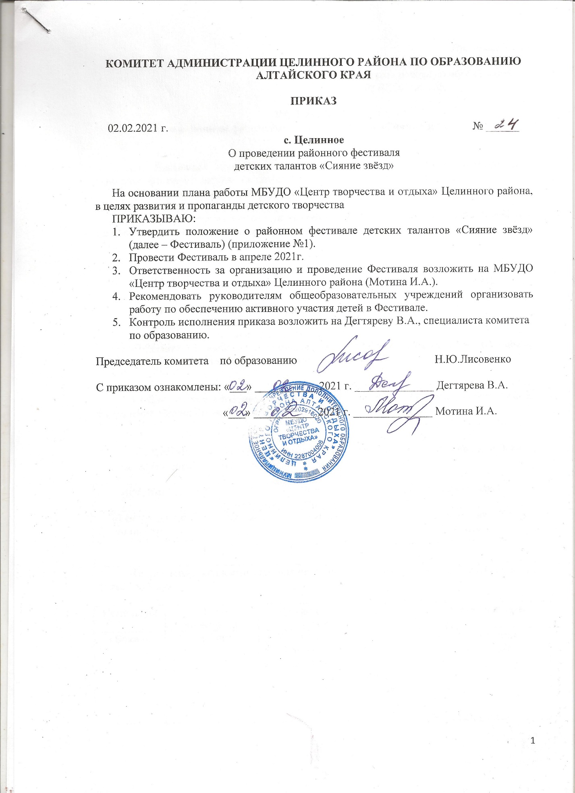

|  |  |
| --- | --- |
|  | *Приложение №1*  *к приказу комитета администрации Целинного района по образованию*  *от 02.02.2021г. №24* |

**ПОЛОЖЕНИЕ**

**о районном фестивале детских талантов «Сияние звёзд»**

**1. Общие положения**

1.1. Настоящее положение определяет порядок организации и проведения районного фестиваля детских талантов «Сияние звёзд» (далее – Фестиваль).

1.2. Фестиваль проводится в рамках социальной государственной программы «Десятилетие детства в России».

1.3. Организатором Фестиваля является МБУДО «Центр творчества и отдыха» Целинного района при поддержке комитета администрации Целинного района по образованию.

**2. Цели и задачи**

2.1. Целью Фестиваля является развитие и пропаганда детского творчества.

2.2. Задачи:

- активизация работы объединений художественной направленности;

- выявление талантливых и ярких исполнителей;

- совершенствование исполнительского мастерства;

- создание условий для творческого общения, обмена опытом и идеями между детскими творческими коллективами.

**3. Участники фестиваля**

3.1.Для участия в фестивале приглашаются дети с 1 по 11 класс образовательных учреждений Целинного района, подавшие заявку в указанные сроки.

**4. Номинации и порядок проведения**

4.1. Фестиваль проводится по номинациям «Театральные коллективы», «Вокал», «Юные модельеры» и «Хореография».

|  |  |  |  |
| --- | --- | --- | --- |
| Номинация | Место проведения | Возрастная категория | Срок подачи заявки |
| **«Театральные коллективы»** | Онлайн | Смешанная | до 14 апреля  2021 года |

Театральный коллектив представляет одну постанову продолжительностью не более 15 минут.

|  |  |  |  |  |
| --- | --- | --- | --- | --- |
| Номинация | Место проведения | Возрастная категория | Формы | Срок подачи заявки |
| **«Вокал»** | Онлайн | от 7 до 10 лет;  от 11 до 14 лет;  от 14 до 18 лет; | соло  дуэт  трио  квартет  вокальная группа  хор | до 14 апреля  2021 года |

От одного образовательного учреждения по одному номеру: соло, дуэт, трио, квартет, вокальная группа, хор.

|  |  |  |  |
| --- | --- | --- | --- |
| Номинация | Место проведения | Возрастная категория | Срок подачи заявки |
| **«Юные модельеры»** | Онлайн | Смешанная | до 14 апреля  2021 года |

К каждой коллекции обязательно описание (в чём «изюминка» коллекции, из какой ткани и т.д.).

|  |  |  |  |  |
| --- | --- | --- | --- | --- |
| Номинация | Место проведения | Возрастная категория | Жанр | Срок подачи заявки |
| **«Хореография»** | Онлайн | с 1 по 5 класс;  с 6 по 11 класс | классический танец  народный танец  современный танец  бальный танец  солисты хореографических коллективов | до 14 апреля  2021 года |

**5. Организационные условия**

5.1.Заявки на участие в Фестивале необходимо подать по формам, указанных в приложениях **до 14 апреля 2021 года** в МБУДО «Центр творчества и отдыха» Целинного района по электронному адресу: [detstvoz1@rambler.ru](mailto:detstvoz1@rambler.ru) .

5.2. В заявке к каждому номеру **ОБЯЗАТЕЛЬНО указывается ссылка на видео**. Выступление может быть опубликовано на YouTube или на любом из указанных файловых хостингов (Яндекс. Диск, Google Disk, облако Mail.Ru и др.), иметь открытый доступ по ссылке и срок хранения материала до 15.05.2021 года.

5.3. Работа жюри с 19 по 30 апреля 2021 года.

**6. Награждение участников**

6.1. Участники фестиваля награждаются дипломами и грамотами до 25 мая 2021 года.

Исп. Стрельченко М.А.

Тел. (38596)2-21-82

Сайт: <http://cdomtvorchestva.ucoz.ru>

e-mail: [detstvoz1@rambler.ru](mailto:detstvoz1@rambler.ru)

***Убедительная просьба в заявке полностью прописывать фамилию, имя, отчество руководителя, авторов произведений. СОКРАЩЕНИЯ НЕ ИСПОЛЬЗОВАТЬ!!!!***

*Приложение 1.1*

**Заявка**

**на участие в районном фестивале детских талантов «Сияние звёзд»**

***Номинация: «Театральные коллективы»***

|  |  |  |  |  |  |  |
| --- | --- | --- | --- | --- | --- | --- |
| ОУ | Название коллектива (объединения) | Класс | Название номера | Автор произведения | Руководи-тель | Ссылка на видео |
| МБОУ «Целинная сош №2» | Объединение «Искра» | 5-7 | Сказка «Муха-Цокотуха»  или отрывок из пьесы «Горе от ума» | Корней Иванович Чуковский | Иванова Мария Петровна |  |

Список детей:

|  |  |  |  |
| --- | --- | --- | --- |
| № пп | ФИ ребенка | Класс | Возраст |
| 1 | Иванова Мария | 5 | 11 лет |
| 2 |  |  |  |
| 3… |  |  |  |

*Приложение 1.2*

**Заявка на районный фестиваль детских талантов «Сияние звезд»,**

***номинация «Вокал»***

|  |  |  |  |  |  |  |  |  |
| --- | --- | --- | --- | --- | --- | --- | --- | --- |
| №пп | Объединение, группа, ФИ исполнителя | Возраст | Класс | Название номера,  автор слов и музыки (прописывать полностью, без сокращений) | Форма | ОУ | Руководитель | Ссылка на видео |
| 1 | Объединение «Нотка» (Иванов Петя,  Иванов Иван, Сувалова Маша) | 11  13  12 | 5  7  6 | «Мурлыка», сл. Юрия Марцинкевич, муз. Александра Морозова | трио | МБОУ «Целинная сош №1» | Иванов Иван Иванович |  |

*Приложение 1.3*

**Заявка на районный фестиваль детских талантов «Сияние звезд»,**

***номинация «Юные модельеры»***

|  |  |  |  |  |  |  |
| --- | --- | --- | --- | --- | --- | --- |
| №  пп | Название коллектива | Класс | Название коллекции | ОУ | Руководитель | Ссылка на видео |
| 1 | Школа моды «Спектр» | 2-6 | «Запах Нафталина» | МБУДО «Центр творчеств и отдыха» Целинного района | Чухненко Елена Юрьевна, Калачева Ирина Васильевна |  |

Список детей по каждой коллекции:

Название коллекции:_______________________

|  |  |  |  |
| --- | --- | --- | --- |
| № пп | ФИ ребенка | Класс | Возраст |
| 1 |  |  |  |
| 2 |  |  |  |
| 3 |  |  |  |
| 4 |  |  |  |

*Приложение 1.4*

**Заявка**

**на участие в районном фестивале детских талантов «Сияние звёзд»,**

***номинация: «Хореография»***

|  |  |  |  |  |  |  |  |
| --- | --- | --- | --- | --- | --- | --- | --- |
| №  пп | Название номера | Название коллектива | Класс | Жанр | ОУ | Руководитель | Ссылка на видео |
| 1 | «Сила духа» | Танцевальный коллектив «Импульс» | 6-11 | Народный танец | МБОУ «Целинная сош №2» | Седых Нина Ивановна |  |

Списочный состав учащихся по каждому номеру: (ФИ, класс)

1.__________________________

2.__________________________

3._____________________________ и тд